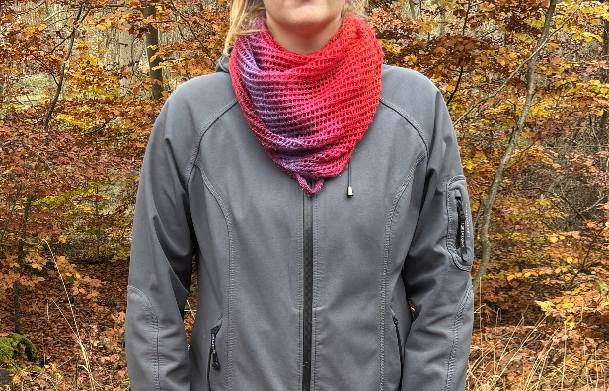
Opskrift på juletørklæde
©Gavstrik
Garn: Langs Mille Colori Socks og lace luxe
Pinde nr. 4
Forkortelser: p: pind, m: maske
Slå 6 masker op
1.p. strik 3m ret, tag de næste 3 m løst af med garnet foran arbejdet
2.p. strik 3m ret, tag de næste 3 m løst af med garnet foran arbejdet
Forsæt med disse 2 pinde til arbejdet måler 12 cm (i-cord).
Nu skal der strikkes hulmønster på alle ulige pinde og tages ud på hver anden pind (retsiden), til der er 98 m mellem kantmaskerne.
Alle lige pinde strikkes vr mellem i-cord-kanterne.
1.p strik 3m ret, tag lænken op mellem den 3. og 4. m og strik den drejet ret, tag de næste 3m løst af med garnet foran arbejdet = 7 m.
3.p strik 3m ret, strik den nye m vrang, tag de sidste 3m løst af med garnet foran arbejdet.
5.p strik 3m ret, strik ret i forreste og bagerste ben af den 4. maske, tag de næste 3m løst af med tråden foran arbejdet = 8m.
7.p strik 3 m ret, strik de næste 2m vrang, tag de næste 3m løst af med garnet foran arbejdet.
9.p strik 4m ret, strik ret i det forreste og bagerste ben på der 5.m, tag de sidste 3 m løst af med garnet foran arbejdet =9m
11.p strik 3m ret, strik 3 m vrang, tag de sidste 3m løst af med garnet foran arbejdet.
Nu kan vi begynde på hulmønster som er: slå om, 2 ret sammen.
13. p strik 3m ret, slå om, 2 ret sammen, strik ret i forreste og bagerste ben i næste m, tag de sidste 3m løst af med garnet foran arbejdet.
Forsæt med at tage en maske ud på hver retsidepind ved at strikke i forreste og bagerste ben i masken før de 3 kantmasker.
Strik maskerne med i mønster, når der er 3 m tilbage på pinden før kantmaskerne.
Når der er 98 masker mellem kantmaskerne, er det tid til at tage ind (mål evt. om det er nok til din hals, den øverste kant skal kunne nå helt rundt om halsen, ellers strik nogle flere udtagninger).
Tag ind ved at strikke 2m ret sammen før de 3 kantmasker på retsidepinden. Når der er 7 m tilbage på pinden, strikkes 2 ret, 2m ret sammen, tag de næste 3 m løst af med garnet foran arbejdet, strik over de sidste 6 masker på samme måde som i starten af arbejdet til båndet måler 12 cm, luk m af og hæft ender.

Opskriften er lavet af Maj

